ADI/SOYADI:

………………………..……

Sınıfı: ……… No: …….….
ALDIĞI NOT

2025-2026 EĞİTİM ÖĞRETİM YILI
TÜRKÇECİYİZ.COM ORTAOKULU 6. SINIF TÜRKÇE DERSİ
1. DÖNEM 2. YAZILI (1. SENARYO)
T.O.6.7. Görselle iletilen anlamı belirleyebilme
- Aşağıdaki görsellerin verdiği mesajları altlarına yazınız. (20 p)
1. Görsel 2. Görsel
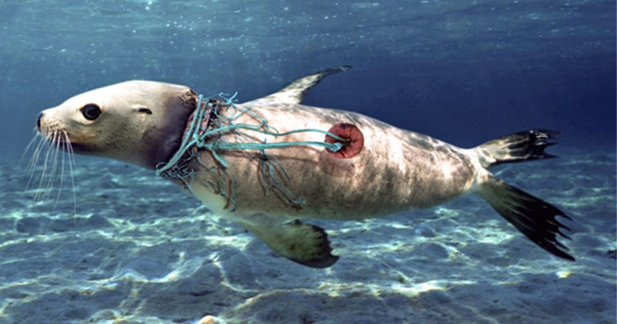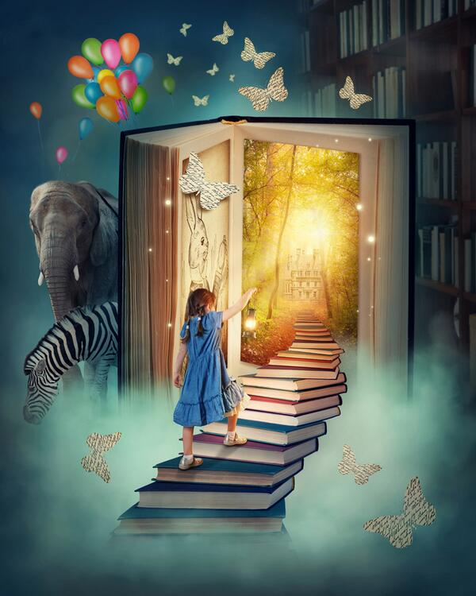
Denize atılan çöpler deniz canlılarına zarar Kitap okumak insanın hayal dünyasını geliştirir. / Kitap
vermektedir. Okumak insanı farklı dünyalara götürür.
T.O.6.17. Metnin bölümlerini belirlemeye yönelik çözümleme yapabilme
- Aşağıda bir metnin giriş, gelişme ve sonuç bölümleri karışık olarak verilmiştir. Bu metinlerin metnin hangi bölümleri olduklarını altlarına yazınız. (18 p)

Ekran karşısında çok fazla vakit geçiren insanlarda da bazı sağlık sorunları ortaya çıkabilir. Bilgisayar, telefon ve tablet karşısında çok vakit geçirenlerde duruş bozuklukları, eklem ağrıları veya ellerde karıncalanmalar olabilir. Televizyon başında çok vakit geçirenlerde ise sersemlik hissi veya unutkanlık görülebilir.
Gelişme

Bu tür sağlık sorunlarıyla karşılaşmamak için ekran başında geçirilen süreyi azaltmak gerekir. Ekran başında vakit geçirme mecburiyeti varsa da arada kısa molalar verilmeli ve egzersiz yapılmalıdır.
Sonuç

Günümüzde birçok insan zamanının büyük bir bölümünü ekran başında geçirir. Bazıları bilgisayar başında çalışırken birçok insan da cep telefonu, tablet ve televizyonla günün önemli bir bölümünü geçirir.
Giriş

T.O.6.18. Şiirin biçim özelliklerini belirlemeye yönelik çözümleme yapabilme
- Sen bizim köyleri görmedin ki hiç,
Yolları toz, çamur, evleri kerpiç.
O kirli kabukta, o en temiz iç;
Hele bir yakından bakılsın da gör.
- Bu şiirin her dizesinin kaç heceden oluştuğunu yazınız. (8 puan)
Her dizede 11 hece vardır.
- Bu şiirde dize sonlarında ses benzerliği olan sözcükleri yazınız. (10 puan)
Hiç
Kerpiç
İç
T.O.6.19. Bilgilendirici metinde düşünceyi geliştirme yollarını belirlemeye yönelik çözümleme yapabilme
- Aşağıdaki metinlerde kullanılan düşünceyi geliştirme yollarını altlarına yazınız. (18 p)
Afrika’da maskeler farklı farklı malzemelerden yapılabilir. Ahşap, taş, metal, alçı bunlardan bazılarıdır. Maskeleri süslemek için de hayvan kılı, boynuz, kuş tüyü, deniz kabuğu gibi malzemeler kullanılıyor.
Örneklendirme

Gergedanlar en ilginç hayvanlardan biridir. Günümüzde yaşayan beş gergedan türü vardır. Bu türlerden ikisi Afrika kıtasında, üçüyse Asya kıtasında yaşamaktadır. Günümüzde gergedan türlerinin tamamı nesli tükenme tehlikesiyle karşı karşıyadır.
Karşılaştırma

Origami, Japonca bir kelime olup “katlanmış kâğıt” anlamına gelmektedir. Origami, kâğıdı yapıştırıcı ve makas kullanmadan sadece katlayarak çeşitli figürler oluşturma sanatıdır.
Tanımlama

T.Y.6.17.Yazısında düşünceyi geliştirme yollarını kullanabilme
T.Y.6.21. Yazım kuralları ve noktalama işaretlerini uygulayabilme
- İnternet ve bilgisayar olmasaydı günlük yaşamınızda neler yapabileceğinizi anlatan bir yazı yazınız. Yazınızda düşünceyi geliştirme yollarından (tanımlama, karşılaştırma, örnekleme, benzetme, tanık gösterme, sayısal verilerden yararlanma) en az üç tanesini kullanınız. Yazım ve noktalama kurallarına dikkat ediniz. (26 p)
Başlık 4 puan
İçerik 8 puan
Yazım noktalama 5 puan
Düşünceyi geliştirme yolları 9 puan

Bilal KIŞ
Turkceciyiz.com

